**Tutoriel installation machine virtuel VMWare :**

**Installation de VM Ware WorkStation :**

Il faut d’abord le logiciel en question donc VM Ware WorkStation qui est disponible sur ce lien :

https://www.vmware.com/fr/products/workstation-player.html

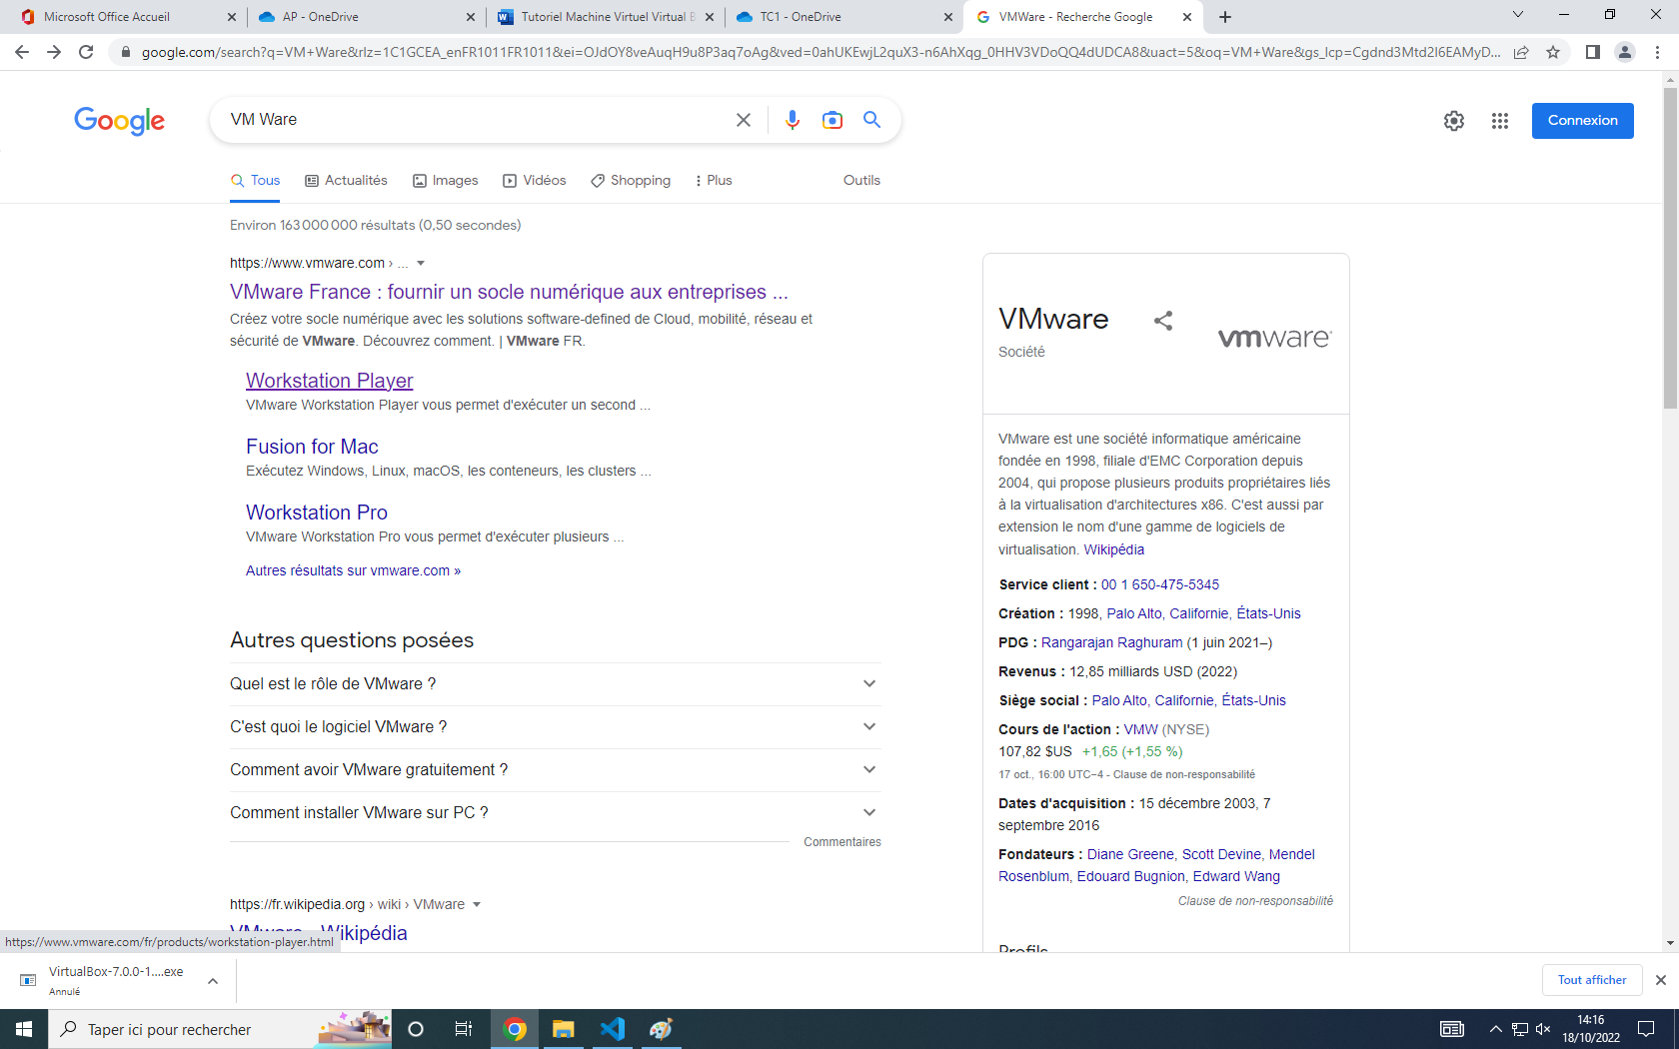

Une fois sur la page de VM Ware WorkStation :

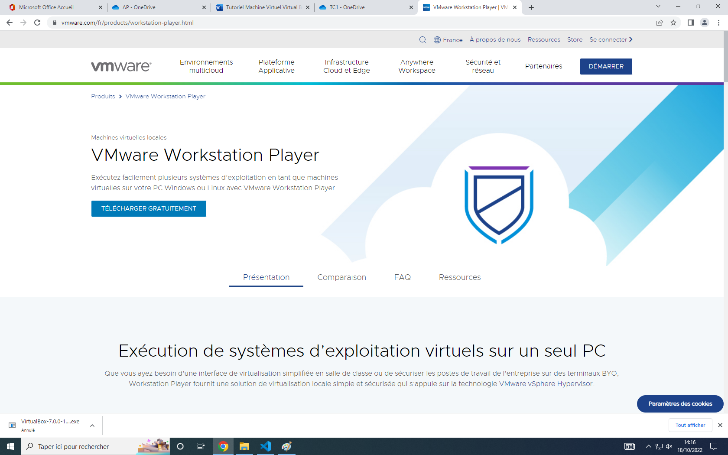

On appui sur Télécharger Gratuitement

Après avoir appuyé on arrive sur cette page :

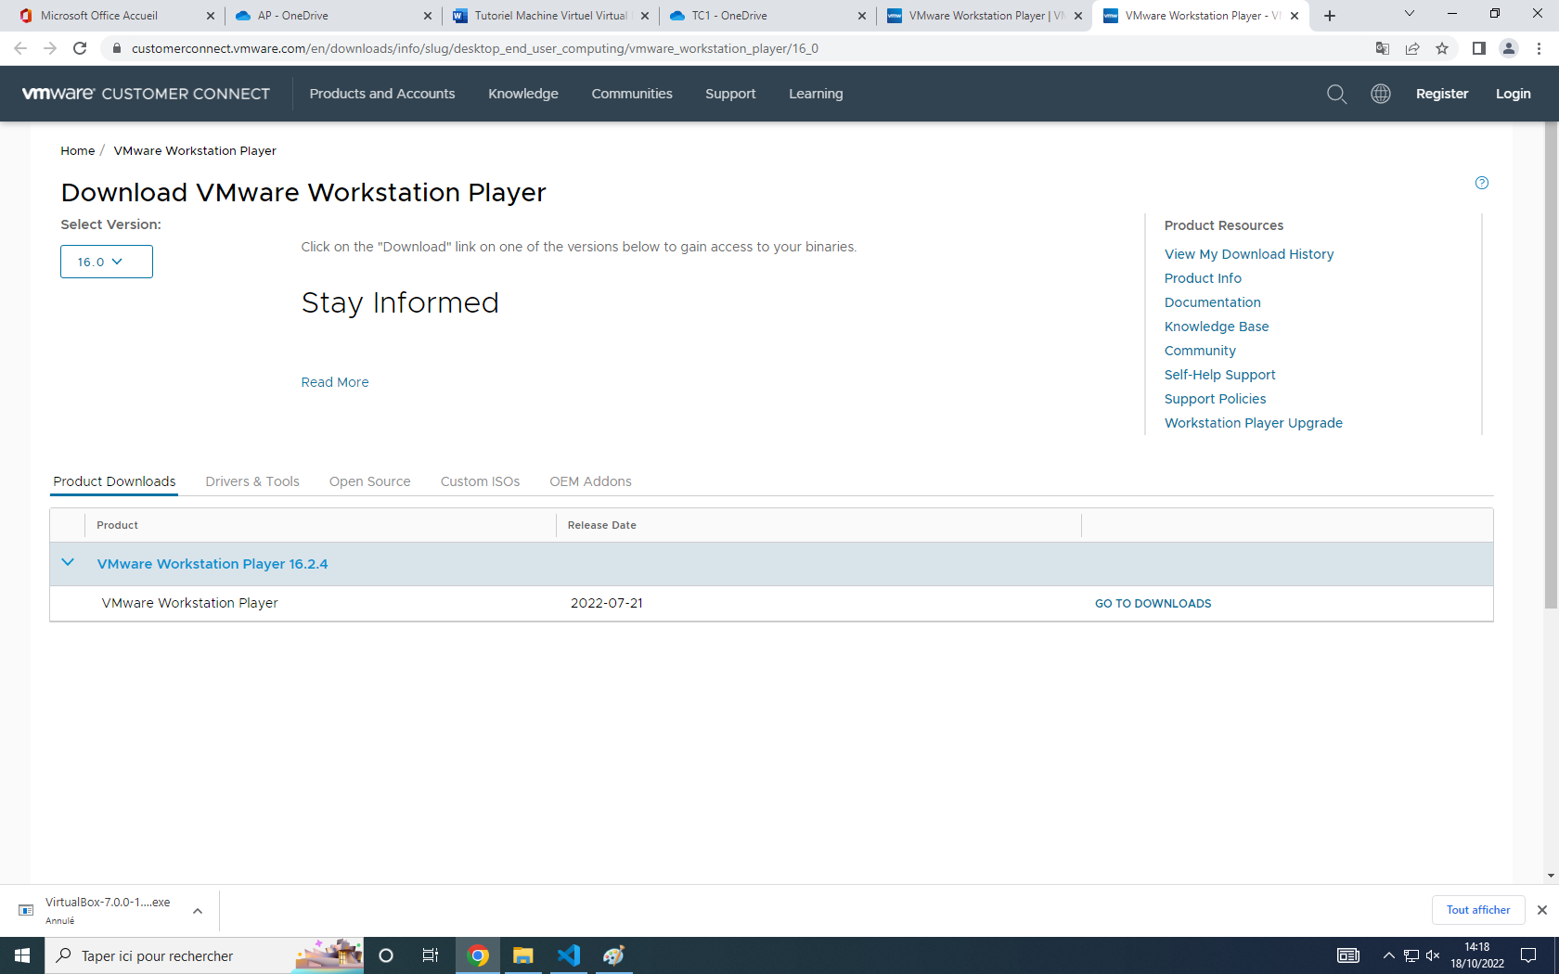

Dans tout ce qu’il est proposé de on prend VM Ware Workspace Player

On arrive sur cette page

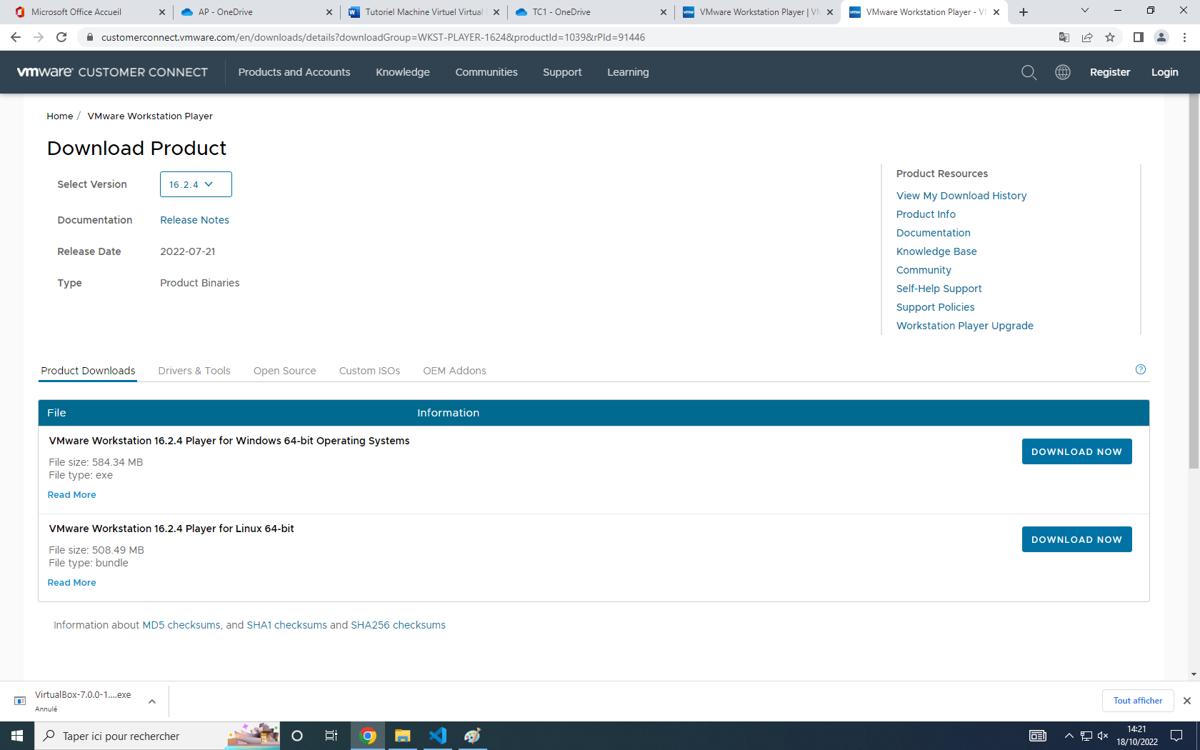

Et on télécharge la dernière version donc la version 16.2.4 pour Windows

Cela télécharge un VM Ware Workstation Directement dans le dossier télécharger de l’ordinateur

Il ne reste plus que de l’installer

Installation de la machine Virtuel Debian

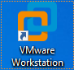

Une fois installé Virtual Box affiche cette image sur le bureau

Après l’avoir lancé le logiciel ressemble à ça

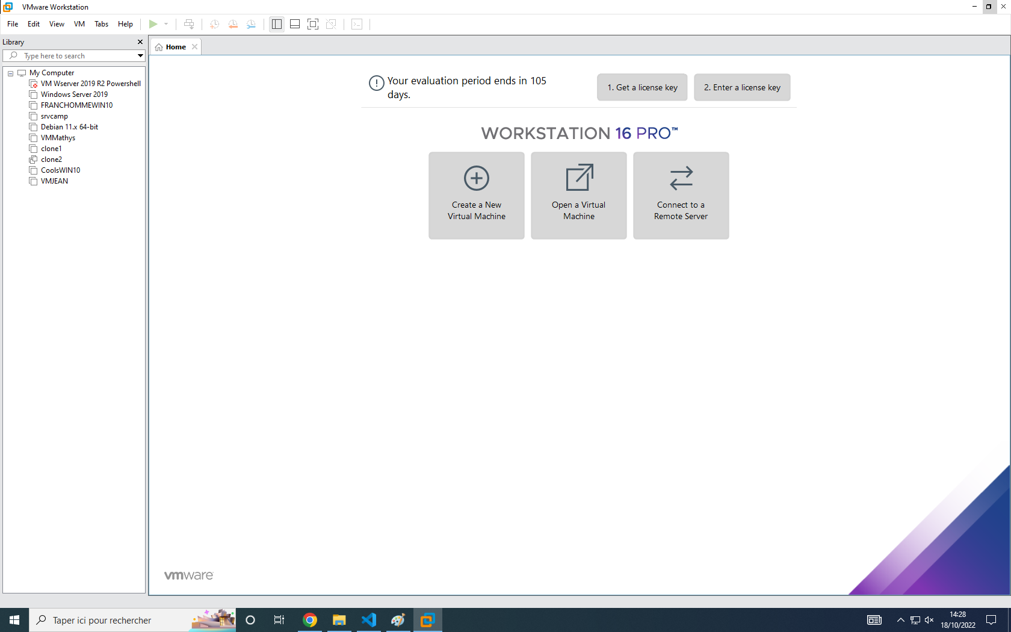

Pour faire une nouvelle machine virtuelle, il faut cliquer sur Create a new machine

Une fois avoir cliquer sur le bouton, cela nous ouvre un onglet avec 2 options Typical (Recommanded) et Custom (Advanced).

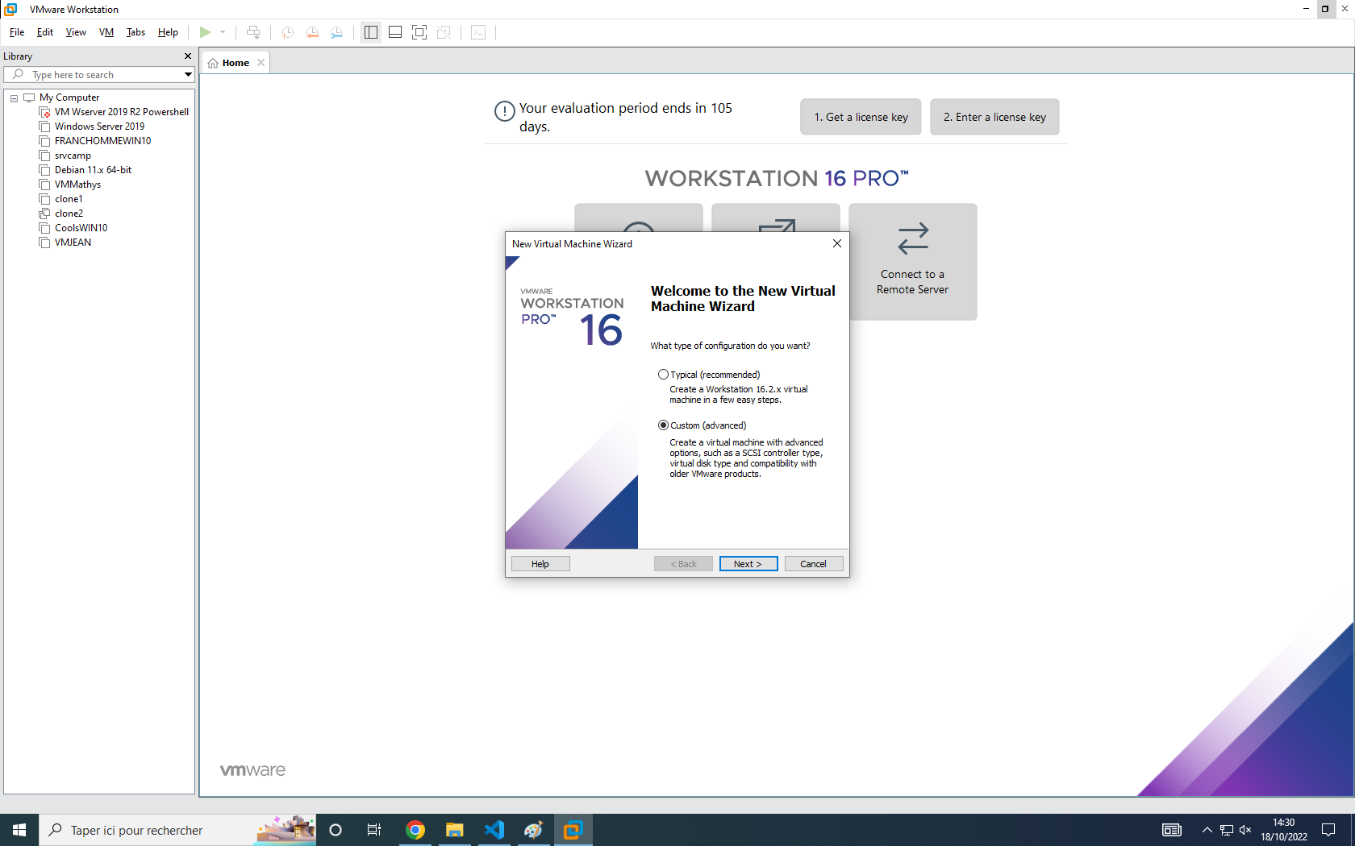

Nous allons prendre l’option Custom

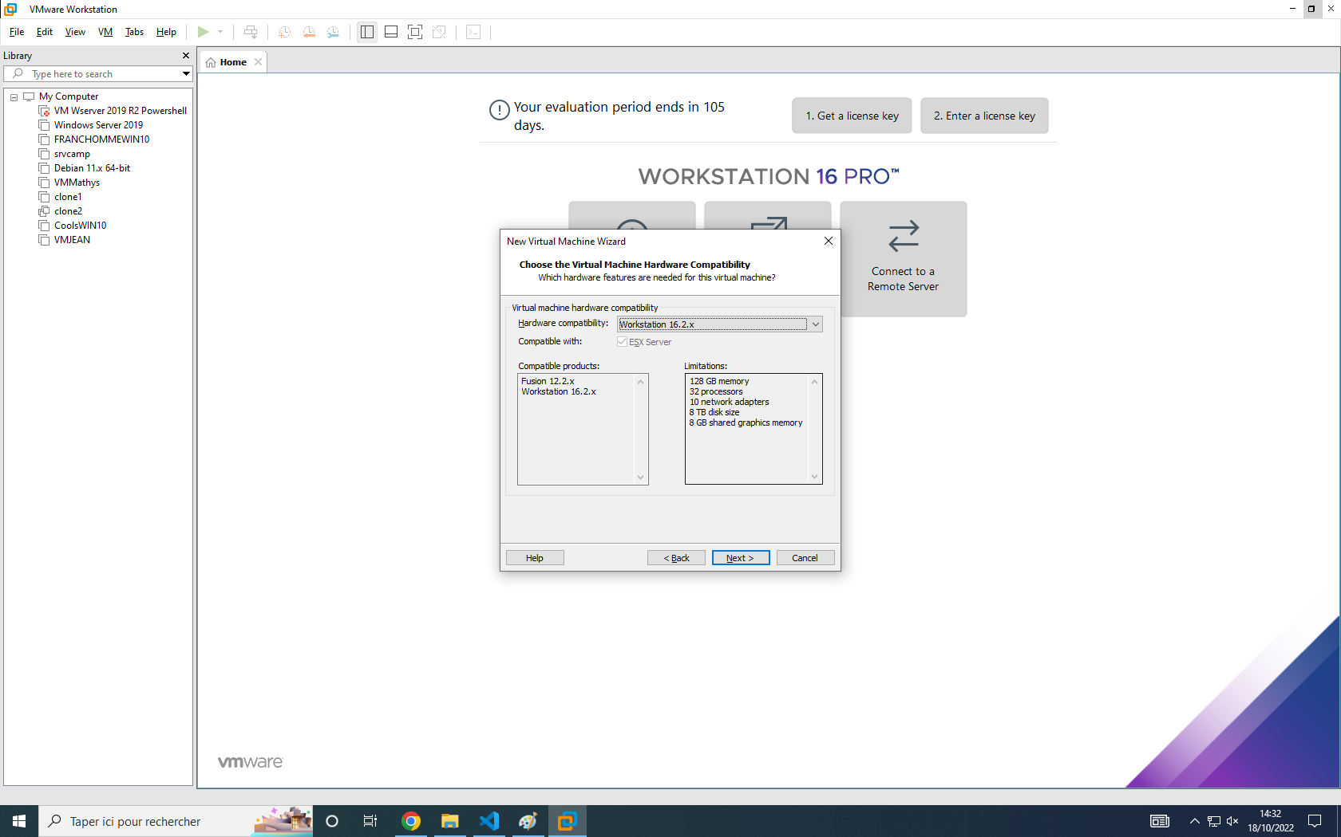

Ici dans Hardware compatibility on va choisir ESXI 6.7

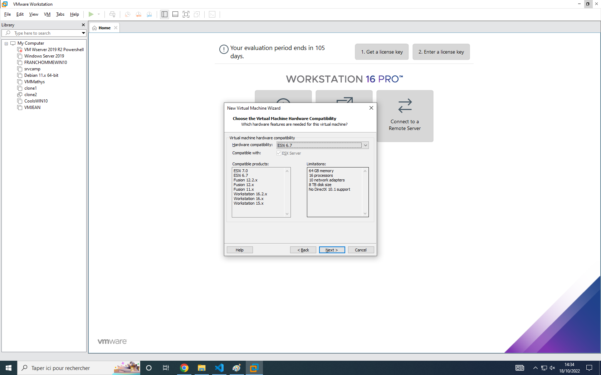

Après avoir appuyé sur suivant nous arrivons sur cet onglet

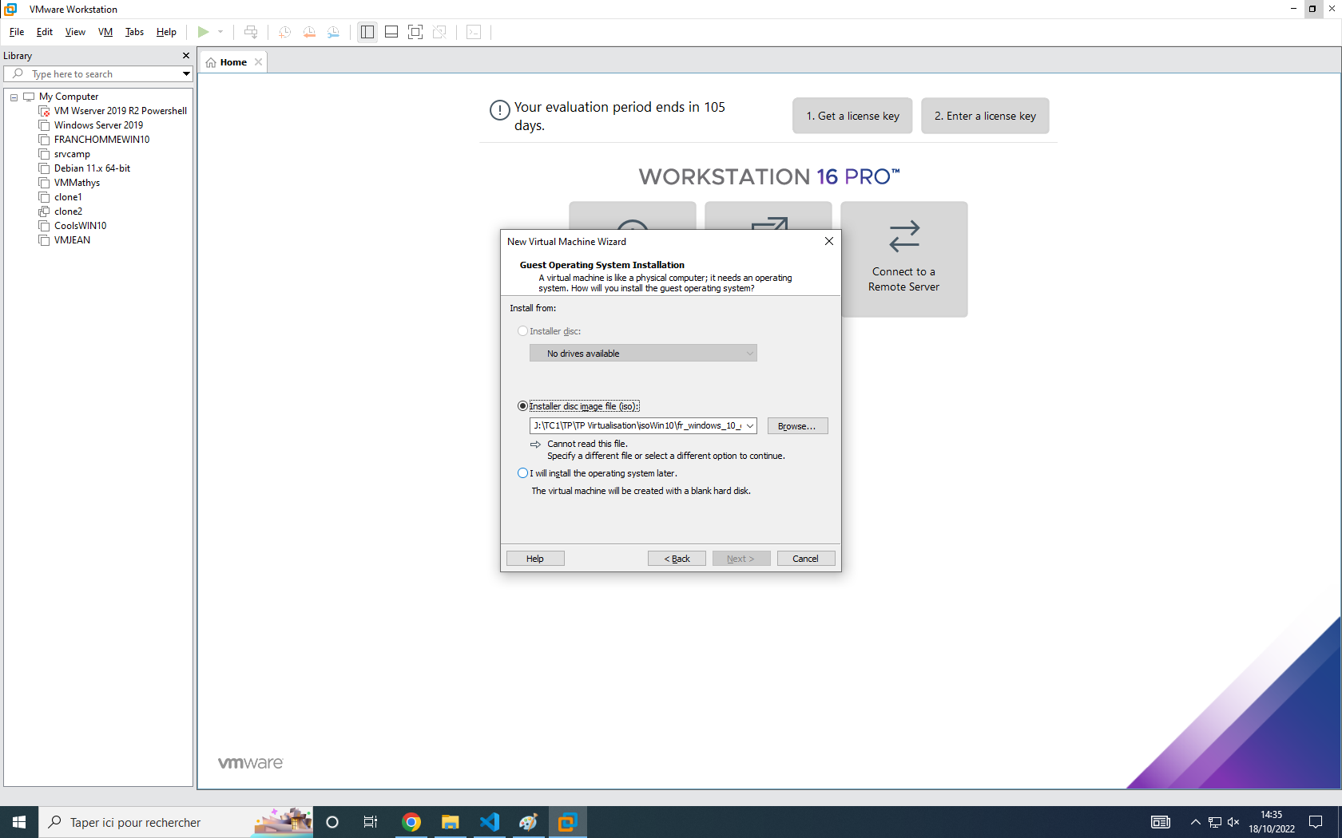

De base le curseur est sûr Installer disc image file (ISO), pour ce cas on va plutôt cocher I will install the operating system later.

Une fois avoir appuyer sur suivant cet onglet apparait

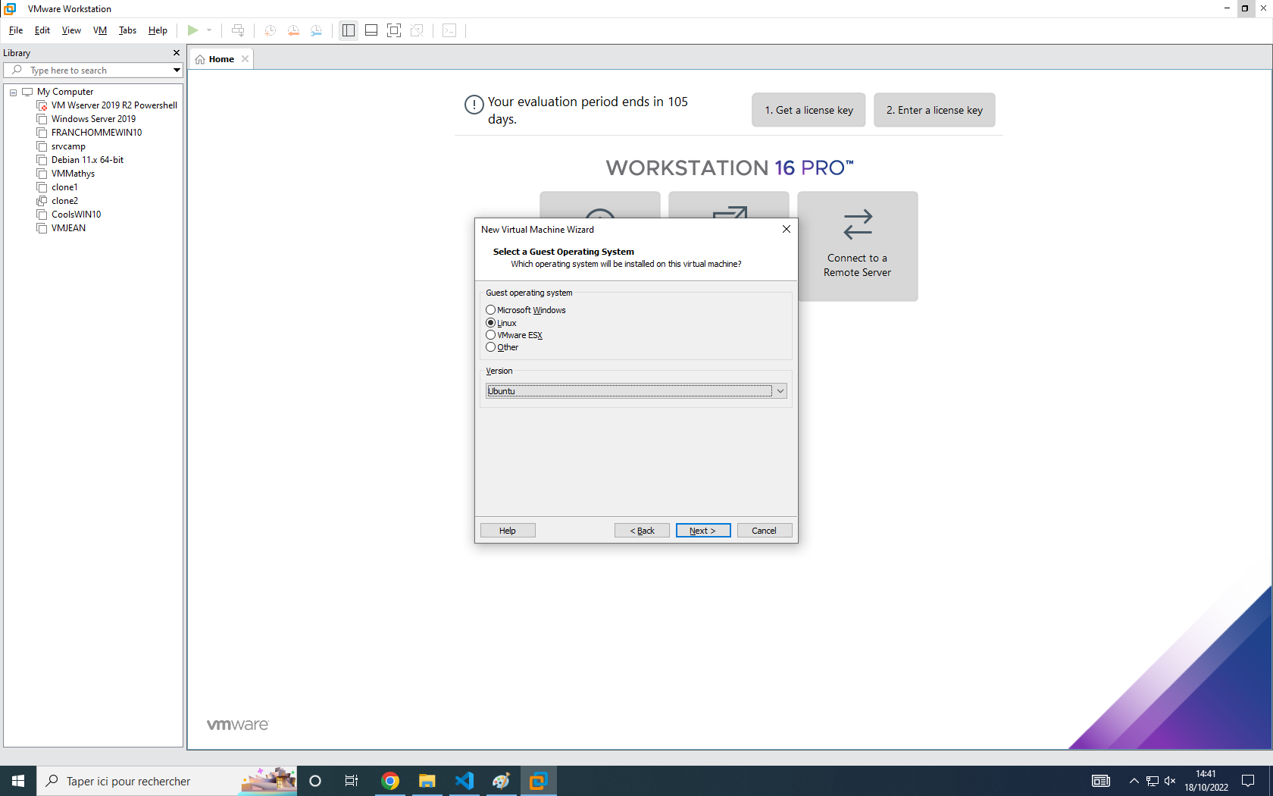

On sélectionne Linux et Debian 10x dans la case du dessous

Après il demande la destination de la machine virtuelle.

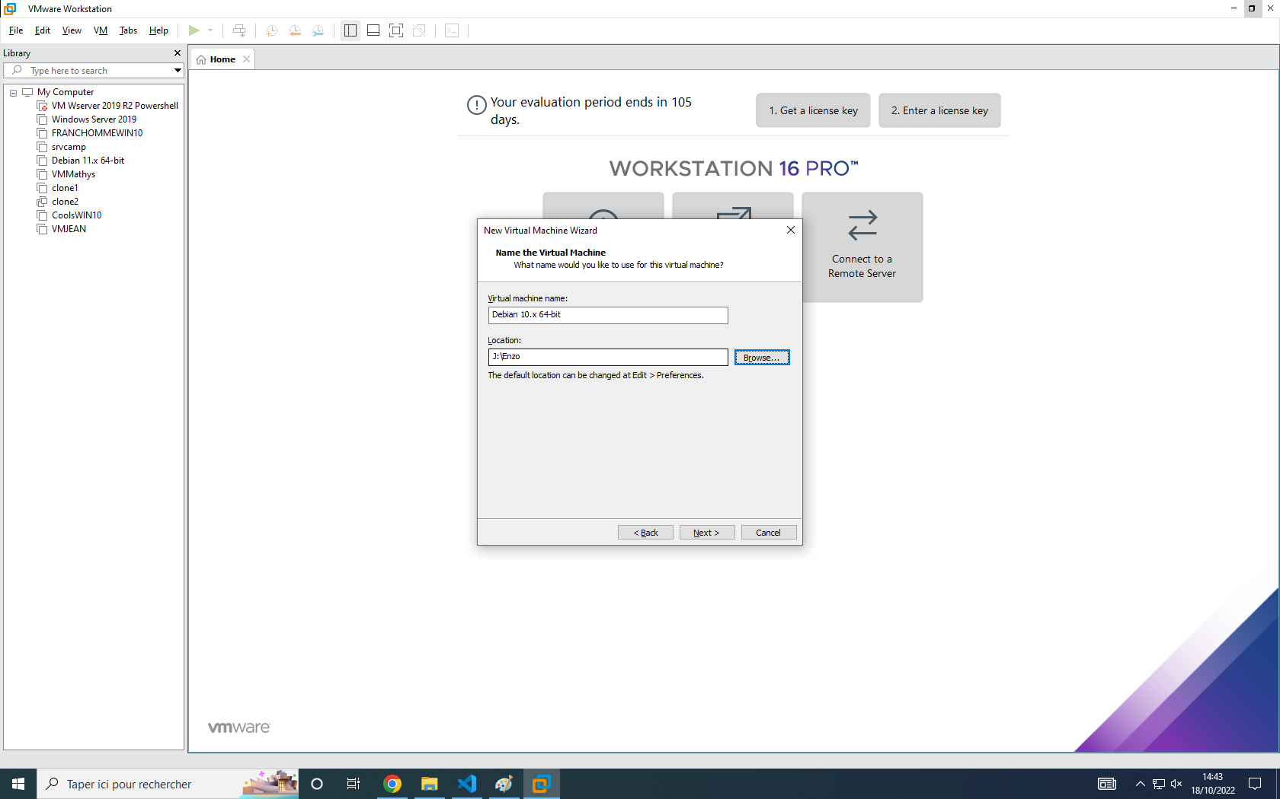

Une fois choisie il faut appuyer sur suivant et choisir la configuration de la machine virtuelle,

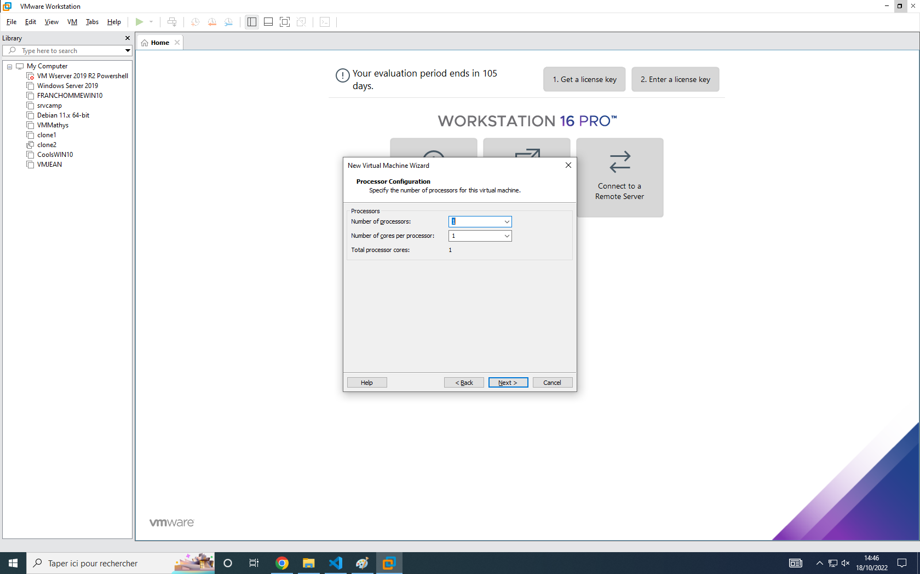

Pour la configuration actuelle il faut 2 processeurs ainsi que 2 cœurs de chaque

Pour la suite il faut attribuer combien de ram demandera la machine

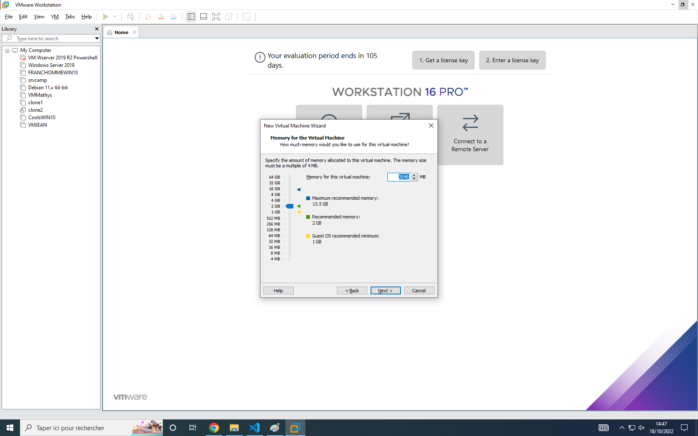

Il faut attribuer 4Go de ram (4096) puis appuyer sur suivant

Il nous demande quel type de connexion il faut pour ce cas il faut prendre le déjà coché donc le NAT

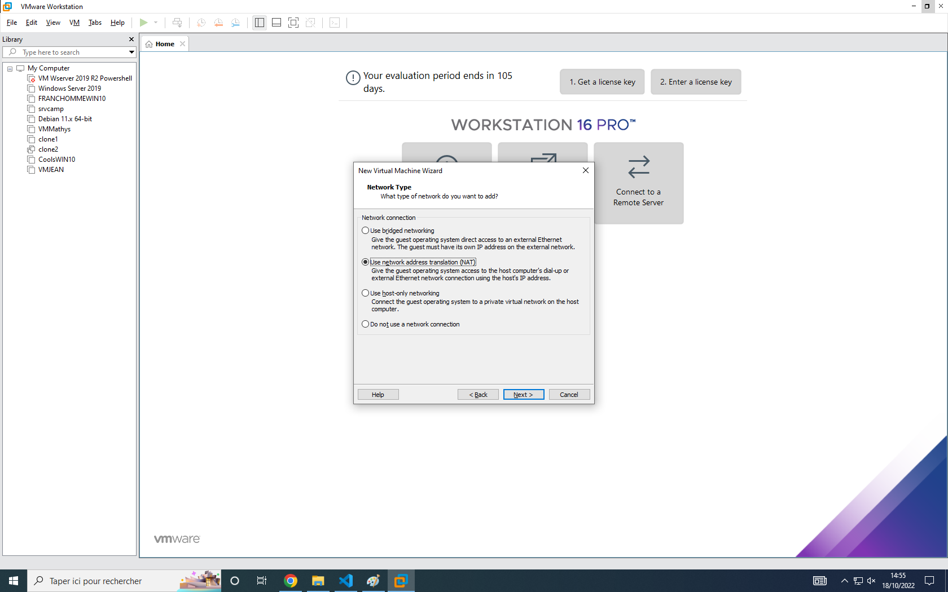

Une fois passé il faut mettre en recommandé pour le reste donc pour I/O Du disque dur

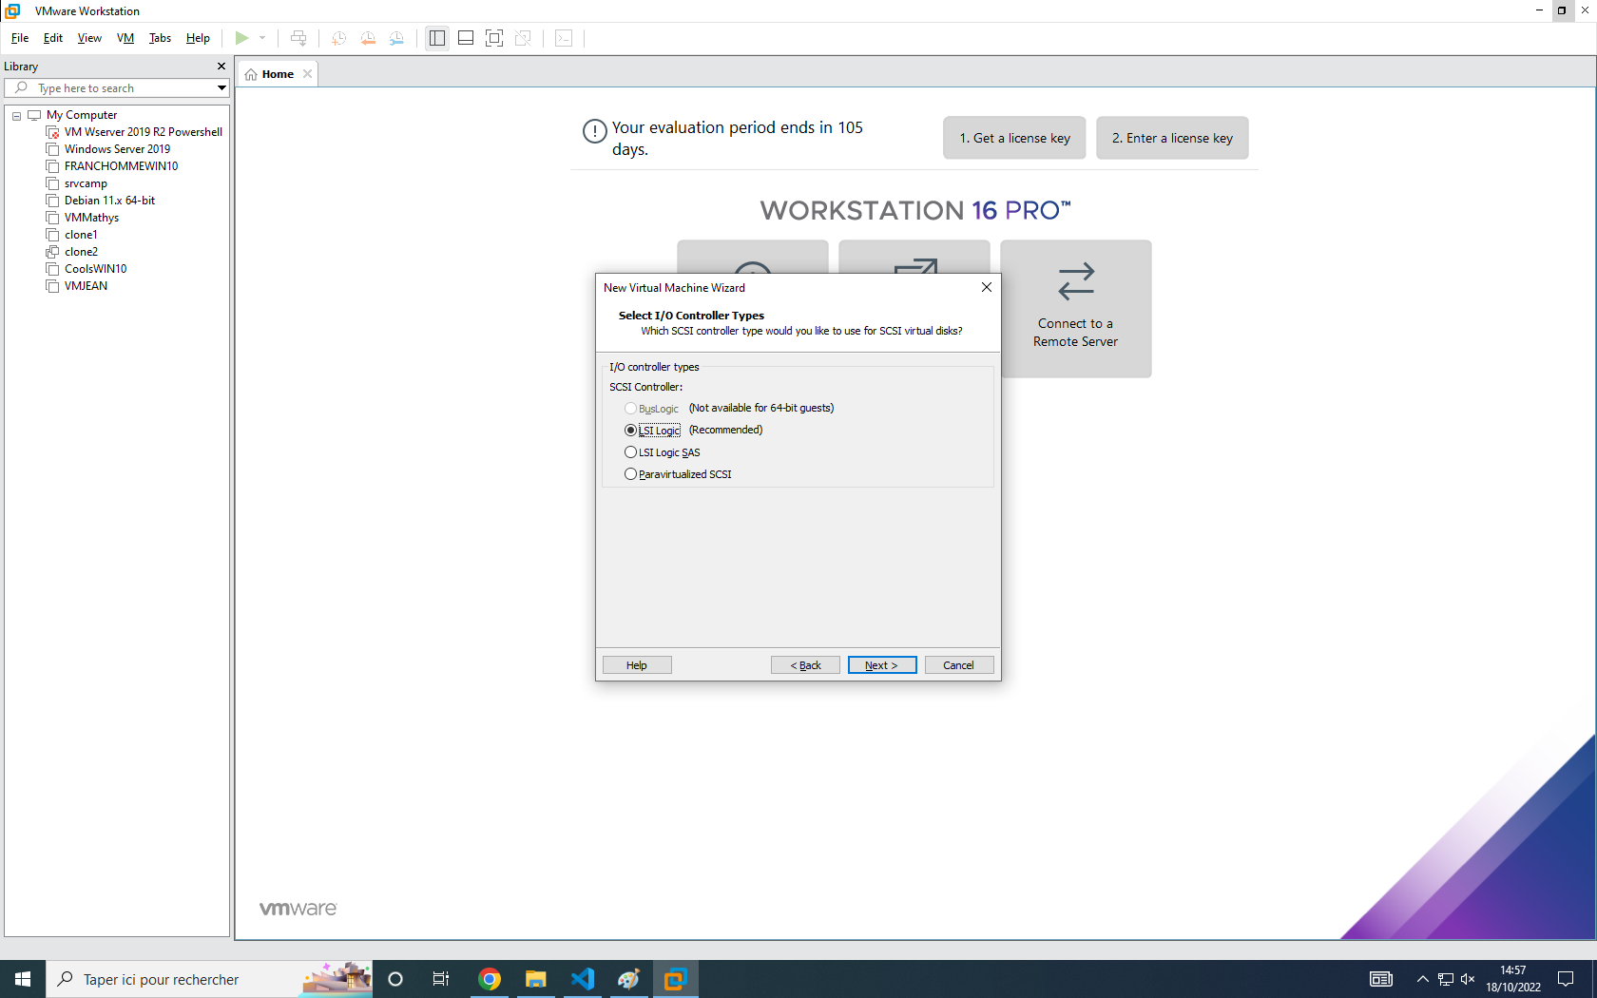

Dans l’onglet select a disk type il faut mettre le recommandé donc SCSI

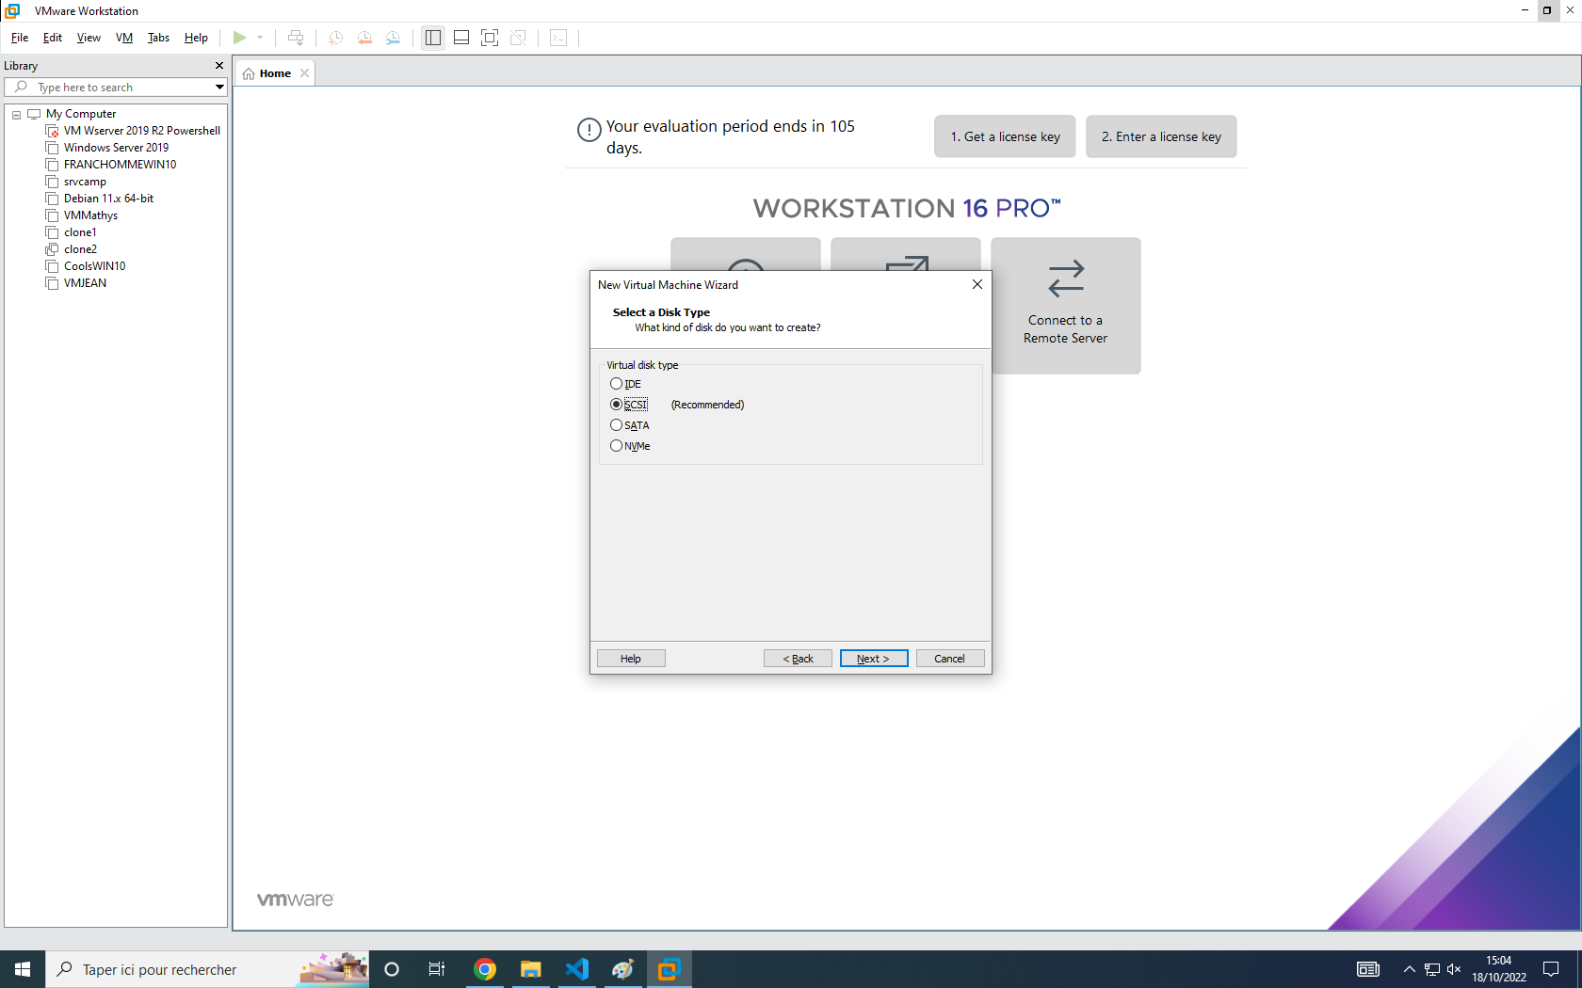

Dans l’onglet d’après il faut garder l’option déjà coché

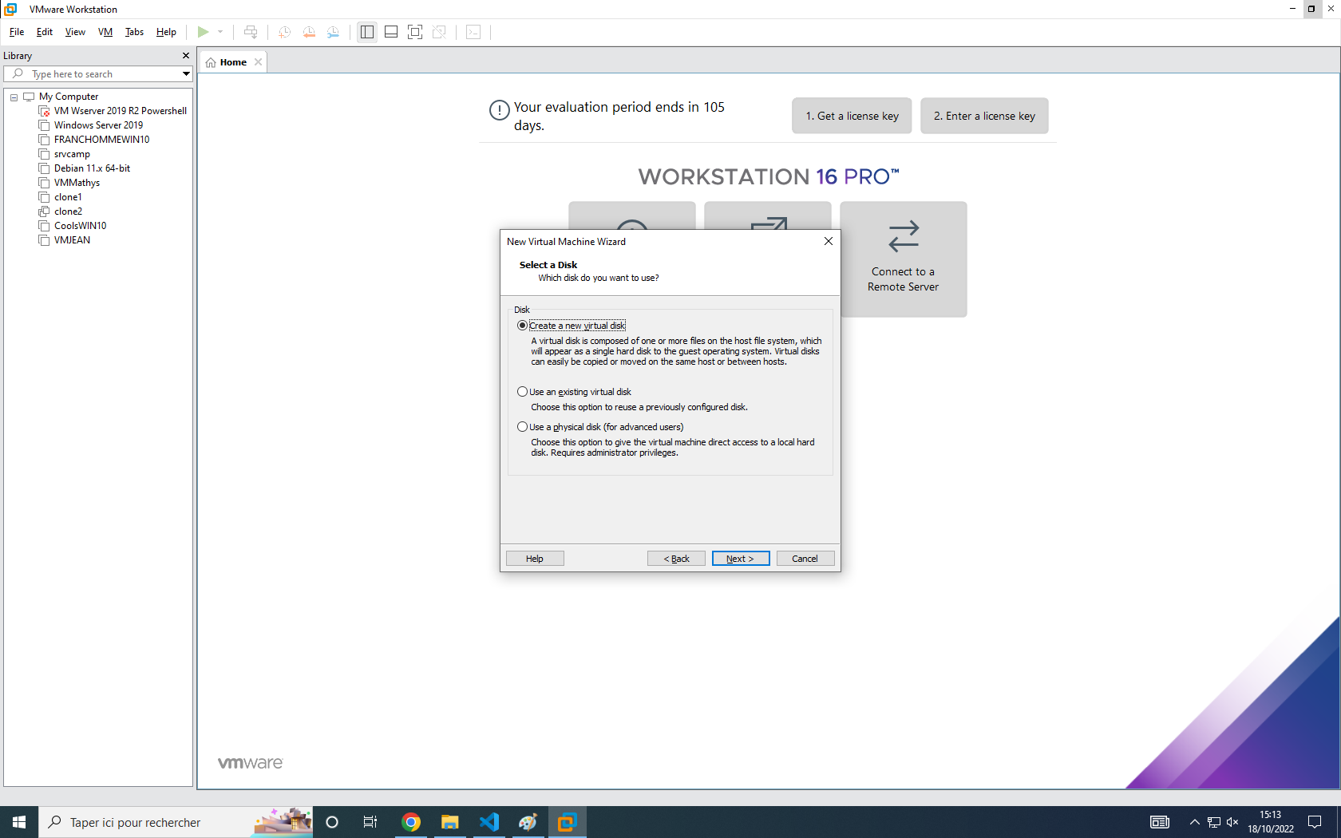

A la page d’après il faut mettre 20 dans la case à remplir et cocher la case Store Virtual disk as à single file.

Ensuite il faut nommer son fichier

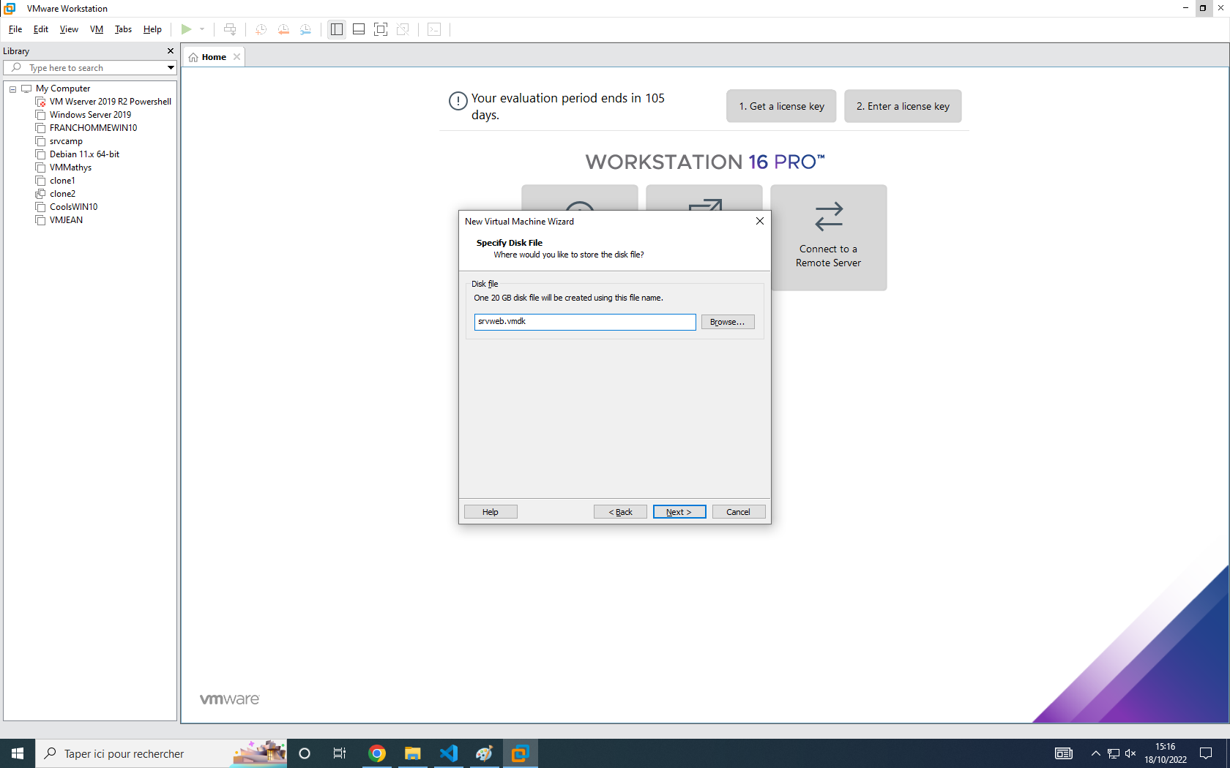

Et il reste qu’à finir l’installation à la prochaine page

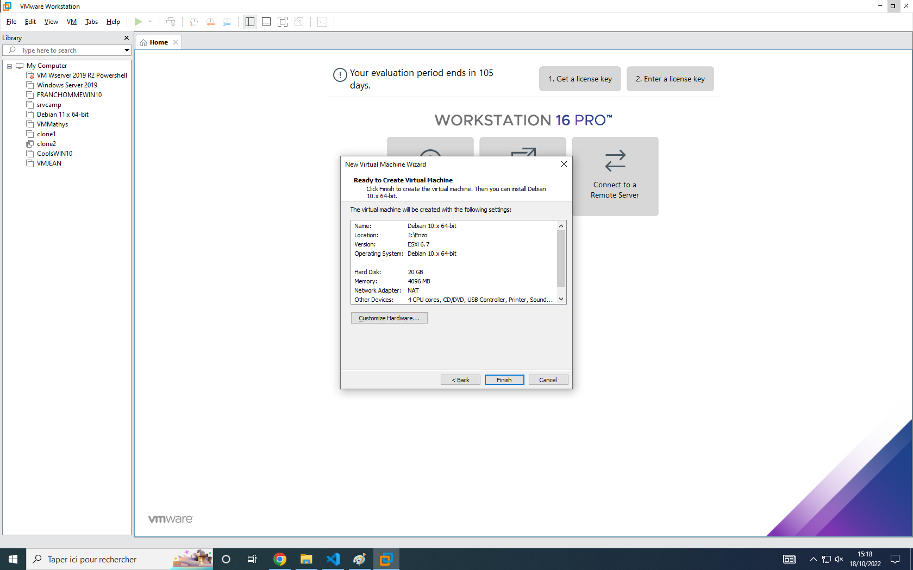

Une fois avoir appuyer sur finish la page principale de VMWare affiche ça

